

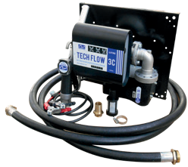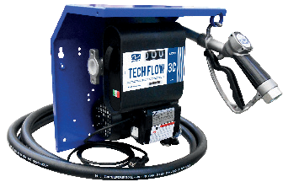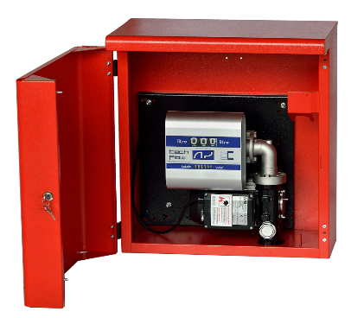

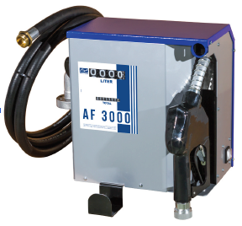

**ARMADILLO / AF3000**

**HI TECH / WALL TECH**

**паспорт / інструкція з експлуатації UA**

**Виробник: Adam Pumps S.p.A.**

 **Soc. con Socio Unico**

**via della resistenza 46/48 - 41011 Campogalliano (MO) ITALIA UM005**

**Офіційний імпортер: ТОВ «Енджой Інвест» 09/2019 – rev.03**

**м.Київ, проспект ТОВ Повітрофлотський, 94 А**

**тел. (044) 200 22 55**

[**sales@petroline.com.ua**](mailto:sales@petroline.com.ua)

**www.petroline.ua**

**ЗМIСТ**

1. Вступ ...................................................................................................................................................................3

2. Призначення колонки. Принцип дiї та властивостi .........................................................................................3

3. Комплектнiсть пристрою....................................................................................................................................4

5. Технiчнi характеристики ....................................................................................................................................5

6. Опис та послiдовнiсть дiй перед початком робот ...........................................................................................8

7. Калiбрування лiчильника ..................................................................................................................................8

8. Технiчне обслуговування та поточний ремонт……………………………………………………………………..9

9. Таблиця ймовiрних несправностей …………………………………………………………………………………10

10. Строк гарантiї, перелiк негарантiйних випадкiв ………………………………………………………………….11

12. Вiдмiтки про продаж ………………………………………………………………………………………………….11

13. Довідка з органу сертифікації……………………………………………………………………………………….12

  **ЗАБОРОНЕНО:**

* Використовувати колонку з легкозаймистими речовинами:

бензин, спирт, газ, тощо.

* Наближатись до джерел iскрiння або вiдкритого вогню,

палити у безпосереднiй близькостi до колонки

* Внутрiшнiй дiаметр рукава на всмоктування має бути

не меншим за 25 мм.

**Віповідає директивам ЄС:**

* *Direttiva 2006/42/CE del Parlamento Europeo e del Consiglio del 17 maggio 2006 relativa alle macchine e che modifica la direttiva*
* *95/16/CE.*
* *Direttiva 2014/30/CE del Parlamento europeo e del Consiglio, del 26 febbraio 2014 concernente il riavvicinamento delle legislazioni degli Stati membri relative alla compatibilità elettromagnetica.*
* *Direttiva 2014/35/UE del Parlamento europeo e del Consiglio, del 26 febbraio 2014 concernente l’armonizzazione delle legislazioni degli Stati membri relative alla messa a disposizione sul mercato del materiale elettrico destinato a essere adoperato entro taluni limiti di tensione. Applicabile solo per prodotti alimentati in AC*

**1. ВСТУП**

* Шановнi користувачi, дякуємо Вам за вибір колонки «Adam Pumps» - надійної та безпечної паливно-роздавальної колонки.
* Паливно-роздавальні колонки «Adam Pumps» виготовлені у відповідності EN 60034-5-86, з урахуванням всіх вимог технічного регламенту безпеки машин та устаткування.
* Дана настанова з експлуатації паливно-роздавальних колонок «Adam Pumps» (надалі по тексту - колонки, ПРК) призначена для вивчення конструкції, технічних характеристик, умов експлуатацiї, принципу дiї та мiстить важливi вiдомостi про монтаж, запуск та налагодження, правильну i безпечну експлуатацiю.
* Установка, запуск, налагодження та технiчне обслуговування колонок може виконуватись власником самостiйно з урахуванням вимог та рекомендацiй цiєї настанови з експлуатацiї.
* Поточний ремонт повиннi здiйснювати особи, що мають спецiальну пiдготовку з технiчного обслуговування колонок та сервiсного обслуговування, у вiдповiдностi до встановлених виробником правил та iнструкцiй.

**2. ПРИЗНАЧЕННЯ КОЛОНКИ ПРИНЦИП ДІЇ ТА ВЛАСТИВОСТІ**

**2.1 Призначення**.

* Колонка для дизпалива «Adam Pumps» призначена для вiдомчого некомерцiйного вiдпуску, заправки та облiку палива. Використовується для заправки дизельним пальним сільгосптехніки, будiвельної технiки, спецтехнiки, iнших транспортних засобiв у мiсцях її роботи та розташування. Колонка не потребує стацiонарної установки та може легко переміщуватись у мiсця використання. Колонка забирає дизель з резервуару з пальним та через лiчильник обсягу пального подає паливо у заправний бак технiки або у iншу необхiдну ємність.

**2.2 Принцип дiї.**

* Дiя колонки заснована на механiчному всмоктуваннi та виштовхуваннi рiдини за рахунок змiни тиску в робочих камерах помпи. Лопатi цилiндричної камери насоса роблять складний обертальний просторовий рух, внаслiдок чого виникає розрідження у всмоктувальній камерi помпи та напiрний тиск з iншої сторони. Таким чином паливо перекачується iз резервуару з пальним у заправний бак технiки або у iншу ємнiсть. Через всмоктувальний рукав помпа подає паливо пiд тиском через лiчильник, де вимiрюється його кiлькiсть, до напiрного рукава із заправним краном. Заправний кран вiдкривається натисканням важеля.
* Перед кожною новою заправкою необхiдно обнулити покази лiчильника, прокрутивши ручку на його лiвiй сторонi. Верхнi регiстри лiчильника показують разову дозу видачi пального, нижнi регiстри показують загальний обсяг перекачаного пального.
  1. **Властивостi**.
* Колонка «Adam Pumps» не потребує стаціонарної установки, її можна переміщувати в залежності від місця використання. Заправнi колонки «Adam Pumps» можуть комплектуватися у вiдповiдностi до серії та моделi електронасосами рiзної продуктивностi: 40 л/хв; 60 л/хв; 70 л/хв; 80 л/хв; 100 л/хв.
* В технiчних характеристиках вказано номiнальну продуктивнiсть насосу. Слiд враховувати, що зазначена продуктивнiсть колонки буде падати в залежностi вiд параметрiв всмоктувальної та напiрної магiстралей. Дiаметр та довжина рукавiв, повороти магiстралей, додатковi фiльтри, забрудненiсть фiльтрiв та iншi фактори знижують продуктивнiсть колонки. Особливо великий вплив на продуктивнiсть робить всмоктувальна магiстраль.
* Колонку оснащено механiчним лiчильником палива з максимальною похибкою 1%. Слiд враховувати, що конструкцiя лiчильника не дозволяє обчислювати пальне при мiнiмальному протоцi (менше нiж 20 л/хв).
* Електронасос має на входi вмонтований фiльтр грубої очистки (окрiм моделi з електронасосом, продуктивнiстю 40 л/хв., де фiльтр надається окремо в комплектації). Обов'язкове перiодичне очищення фiльтру. Окрiм цього, рекомендується встановити на вхiднiй магiстралi фiльтр тонкого очищення, щоб запобiгти передчасному псуванню елементiв.
* Електронасос має безперервний цикл роботи 30 хвилин, пiсля чого треба надати час помпi охолонути (крім електронасосу РА1, який має неперервний цикл роботи).
* Насос оснащений перепускним клапаном, який вiдкривається, якщо паливозаправний кран буде закритий при працюючому насосi. Це забезпечує перетiкання палива всерединi помпи та захищає насос вiд надмiрного перенавантаження, а всю систему вiд надмiрного нагнiтання тиску. При цьому навантаження на помпу буде великим, тому не слiд допускати роботу колонки в такому режимi тривалий час.

**3. КОМПЛЕКТНІСТЬ ПРИСТРОЮ**

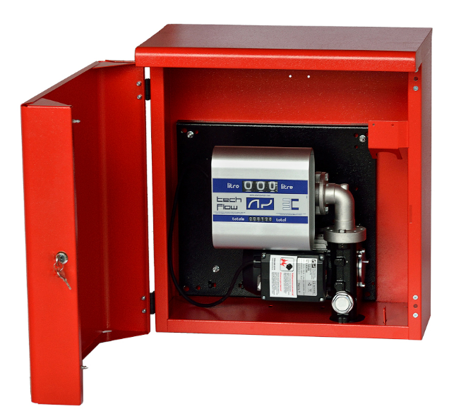Основними складовими вузлами колонки є:

1. Металева панель
2. Насос для дизпалива «Adam Pumps»
3. Лiчильник механiчний
4. Роздавальний шланг довжиною 4 м
5. Паливозаправний кран з поворотною муфтою
6. Фiльтр грубої очистки
7. Металева шафа (тільки для колонок ARMADILLO)

**5. ТЕХНІЧНІ ХАРАКТЕРИСТИКИ**

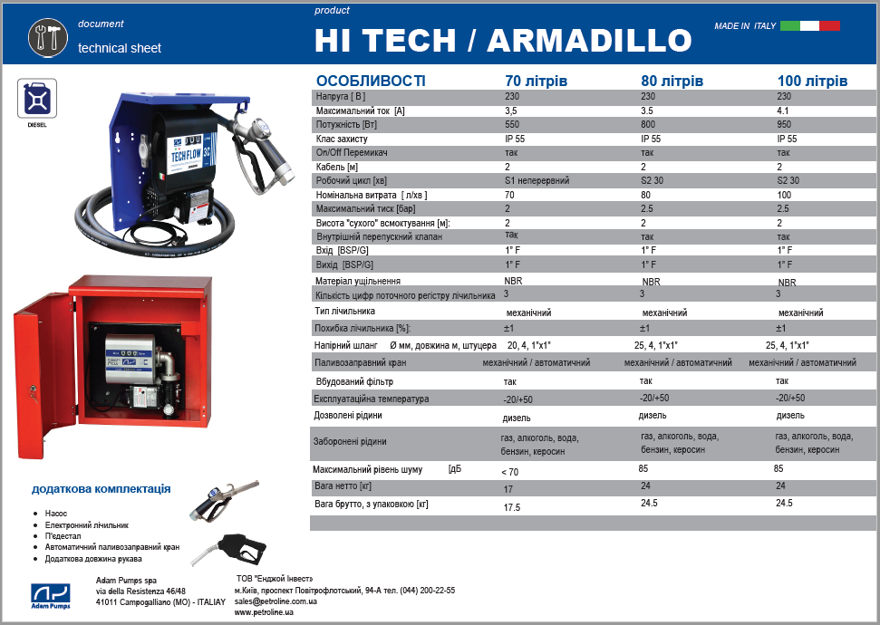

**5. ТЕХНІЧНІ ХАРАКТЕРИСТИКИ**

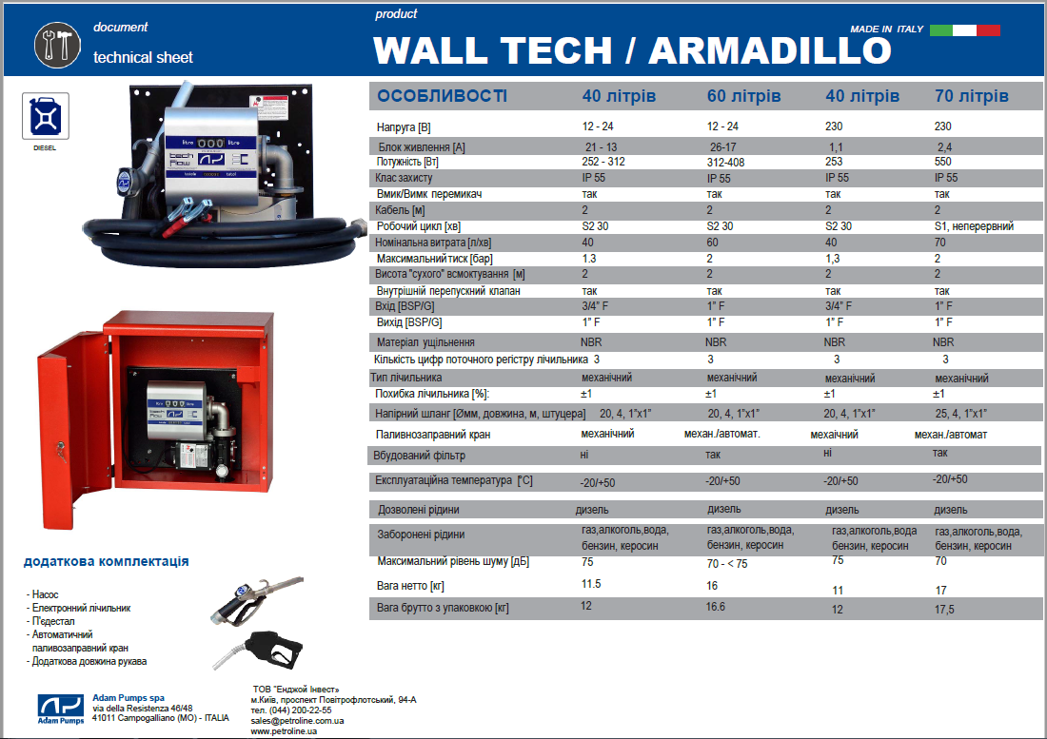

**5. ТЕХНІЧНІ ХАРАКТЕРИСТИКИ**

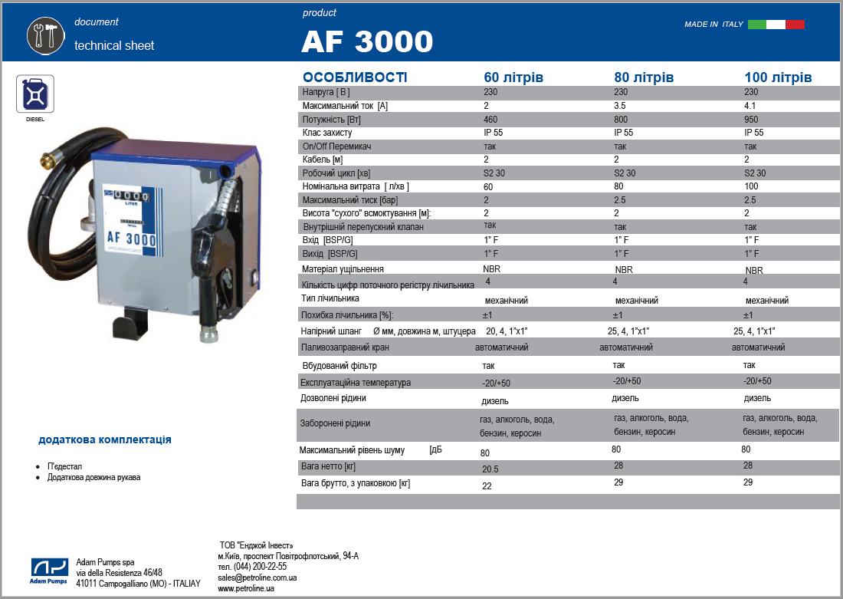

**6. ОПИС ТА ПОСЛІДОВНІСТЬ ДІЙ ПЕРЕД ПОЧАТКОМ РОБОТИ**

* Для перевірки коректності функціонування всіх складових вузлів колонки здійснюється пробний пуск.
* Важливо правильно підключити колонку з урахуванням полярності плюс та мінус.
* Перед початком пробного пуску необхідно приєднати всмоктувальний та напірний рукави до колонки, та ущільнити з’єднання маслостійкими матеріалами. Всмоктувальний рукав має бути із маслостійкого матеріала. Рекомендуєсться встановити зворотній клапан.
* Опустіть всмоктувальний рукав до резервуара з дизельним пальним. Паливно-заправний кран під’єднайте до заправного паливного баку або ємності. Увімкніть помпу, натисніть важіль на крані. Коли паливо розпочне надходити до паливного баку або ємності, відпустіть важіль на крані та вимкніть двигун помпи.
* Після здійснення пробного пуску необхідно впевнитись у відсутності підтікань палива у вузлах та з'єднаннях системи.

**7. КАЛІБРУВАННЯ ЛІЧИЛЬНИКА**

* Для забезпечення точності вимірювання дизпалива колонкою потрібно здійснювати періодичне калібрування лічильника, за таких умов:
* перед початком роботи;
* після кожної суттєвої зміни параметрів всмоктувальної та напірної магістралей;
* після великої кількості перекачаної рідини та при зносі лічильника;
* при сезонній роботі – перед початком кожного сезону;
* при суттєвій зміні температури навколишнього середовища;
* після ремонту лічильника.
* Лічильник Adam Pumps серії TECH FLOW може бути відкалібрований під американські галони або літри. Калібрування необхідно провести після розбирання або після значного зносу. Залежно від моделі, лічильники серії Tech Flow meters калібруються на заводі, вимірюючи розчинник Stoddard в американських галонах або літрах.
* Калібрування лічильника легко змінювати, дотримуючись процедури калібрування, наведеної нижче. Апробований контейнер або контейнер ВІДОМОГО обсягу необхідно піддати калібруванню. Рекомендований об’єм контейнера - щонайменше, у п'ять разів більше, ніж калібратор. Наприклад, при калібруванні під літри, необхідно використовувати контейнер об'ємом не менше 20 літрів.

**Процедура калібрування**:

1. Увімкніть насос
2. Заповніть калібрувальну ємність робочою рідиною.
3. Порівняйте фактичний об’єм калібрувальної ємності з показами лічильника. При існуванні різниці між показниками лічильника та фактичним об’ємом проведіть калібрування, виконуючи кроки 3-6.
4. Вимкніть насос.
5. Відкрутіть заглушку калібрувального гвинта на задній частині лічильника.
6. Поверніть калібрувальний гвинт для змінення показів лічильника. Щоб збільшити покази на лічильнику, повертайте за годинниковою стрілкою. Щоб зменшити покази лічильника, повертайте проти годинникової стрілки. Одним обертом гвинта покази лічильника змінюються на 0,4 літра.
7. Кроки 1-6 необхідно повторювати до збігу показів лічильника з показами калібрувальної ємності. Допустима похибка: 100 мл на 10 літрів робочої рідини.
8. Вкрутіть на місце заглушку калібрувального гвинта.

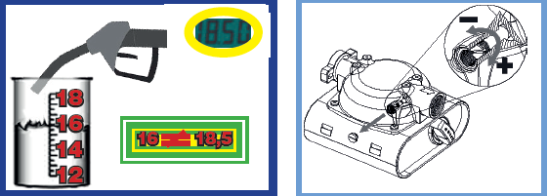

1. **ТЕХНІЧНЕ ОБСЛУГОВУВАННЯ ТА ПОТОЧНИЙ РЕМОНТ**

**8.1.Технічне обслуговування.**

* Метою технічного обслуговування (ТО) є виявлення і попередження несправностей в процесі експлуатації.
* Щомісячне ТО передбачає перевірку:
* На відсутність механічних пошкоджень і тріщин трубопроводів.
* На відсутність підтікання палива.
* Продуктивності колонки.
* Стану з'єднань та кріплень колонки.
* Стану фільтра грубого очищення. При засміченні необхідно прочистити і промити фільтр.

**8.2.Ремонт.**

* Ремонт паливо-роздавальної колонки повинен проводитись тільки на підприємстві виробника або в авторизованих ремонтних майстернях. Перед відправкою на ремонт необхідно злити робочу рідину та просушити помпу.
* Користувач може самостійно замінити лопаті у робочому циліндрі помпи та перевірити стан зношення робочих поверхонь помпи. Для цього необхідно:
* Знеструмити колонку та злити робочу рідину.
* Відкрутити шворні на кришці помпи та зняти кришку.
* Зняти ротор помпи з валу та перевірити стан лопатей. У разі необхідності провести заміну лопатей

1. **ТАБЛИЦЯ ЙМОВІРНИХ НЕСПРАВНОСТЕЙ**

**ТА РЕКОМЕНДАЦІЇ З ЇХ УСУНЕННЯ**

| Найменування несправності, зовнішні прояви | Ймовірна причина | Методи усунення |
| --- | --- | --- |
| 1. Ротор насоса обертається, але паливо насос не подає. | * Порушено герметичність всмоктувального трубопроводу. * Граничний знос лопатей насоса. * Вал насосу обертається в протилежну сторону. | * Усунути негерметичність всмоктувального трубопроводу. * Перевірити паливозаправний кран та магістраль. * Розкрити насос, провести заміну лопатей. * Усунути помилку в підключенні модулю. |
| 1. Швидкість протоку палива нижче номінальної. | * Засмічений фільтр. * Зношені лопаті. * Несправний запобіжно-перепускний клапан насоса через засмічення або ослаблення пружини. | * Прочистити фільтр. * Розкрити насос, провести заміну лопатей. * Зверніться до сервісного центру. |
| 1. Похибка лічильника перевищує зазначені показники. | * Порушено регулювання (калібровка) вимірювача обсягу нафтопродуктів. * Зношення шестерень. * Вироблення бігунка. | * Відкалібрувати лічильник відповідно до п.7 даної інструкції. * Зверніться до сервісного центру * Зверніться до сервісного центру |
| 1. Помпа працює повільно або зупиняється, двигун гуде. | * Несправність електродвигуна. * Неправильна напруга. * Заклинило ротор помпи. | * Зверніться до сервісного центру. * Перевірити напругу в мережі. * Розкрити насос, очистити робочий циліндр, при необхідності провести заміну лопатей. |
| 1. Шум в підшипниках двигуна. | * Зношення підшипників. * Забруднені підшипники. | * Зверніться до сервісного центру. * Зверніться до сервісного центру. |
| 1. Електродвигун модуля працює з перевантаженням (гріється). | * Напруга в мережі нижче допустимого. * Заїдання підшипників насоса внаслідок забруднення або руйнування. * Засмічений фільтр. | * З'ясувати причину падіння напруги та усунути її. * Зверніться до сервісного центру * Промити фільтр. |

1. **СТРОК ГАРАНТІЇ. ПЕРЕЛІК НЕГАРАНТІЙНИХ ВИПАДКІВ**

* Строк гарантійного обслуговування складає 12 місяці з дати продажу, що вказана у відмітці про продаж, чеку або товарній накладній, в цій інструкції.
* Гарантійне обслуговування передбачає ремонт та заміну несправних деталей або заміну виробу на новий, якщо виріб або його деталі вийшли з ладу з вини виробника.
* Гарантія не розповсюджується на випадки:
* неправильної експлуатації виробу з порушенням даної інструкції;
* зносу робочої поверхні помпи або лопатей твердими механічними домішками;
* наявності на робочій поверхні циліндру помпи подряпин, борозен, тощо;
* перепадів у електромережі користувача, що призвели до виходу з ладу електродвигуна;
* наявності на корпусі та деталях колонки механічних пошкоджень, корозії;
* використання із забороненими рідинами.

1. **ВІДМІТКИ ПРО ПРОДАЖ**

Виражаємо свою вдячність за ваш вибір. Ми гарантуємо надійну якість виробу за умови дотримання технічних вимог, зазначених в настанові з експлуатації. При покупці переконливо просимо вас перевірити зовнішній вигляд та комплектність виробу, а також правильність заповнення гарантійного талону. При цьому переконайтеся, що серійний номер і найменування моделі придбаного вами виробу збігаються із записом у гарантійному талоні.

|  |  |
| --- | --- |
| Виріб: | *Adam Pumps* |
| Дата продажу: |  |

|  |
| --- |
| Назва та адреса фірми-продавця: |

|  |
| --- |
| *Печатка продавця* |

